**POSLOVNA INFORMATIKA**

**TEST II**

1. Što je to MS EXCEL ?

* MS EXCEL je program proračunske tablice,koji je razvijen od strane Microsofta i dolazi u paketu MS Office.

1. Microsoft Office čine, MS Word, MS PowerPoint, MS Excel, MS Access, MS Publisher, Outlook, MS OneNote

DA NE

1. Kako izraditi tabelu unutar MS Excela?

Jednostavno povlačenjem miša nacrtamo tabelu te unutar alata HOME izaberemo BOTTOM BORDER pa zatim ALL BORDERS .

1. Da li je obavezan unos znaka '' = '' ( znaka jednakosti) prilikom računanja unutar tabele.

DA NE

1. Kako izbrisati nepotrebne margine?

Na alatci HOME, biramo MERGE&CENTER.

1. Kako mjenjati boju pozadine ćelije?

Na alatci HOME, biramo FILL COLOR , te potom izaberemo odgovarajuću boju.

1. Prilikom promjene broja unutar tabele, rezultat će se automatski promjeniti.

DA NE

1. Kako automatski unijeti valutu?

Označimo određeni stupac, te na Alatci HOME odaberemo ACCOUNTING NUMBER FORMAT, potom odaberemo određenu valutu.

1. Kako izbrisati stupac,ćeliju?

Označimo ono što želimo izbrisati, potom desnim klikom miša odaberemo DELETE.

1. Da li je tabelu moguće zaštititi šifrom.

DA NE

1. Kako zaštititi tabelu šifrom ?

U donjem desnom kutu, ukoliko nismo imenovali tabelu automatski piše '' SHEET'' i redni broj tabele. To pritisnemo Desnim klikom miša odaberemo PROTECT SHEET, nakon čega nam se otvara prozor koji omogućava unos šifre koju odabere korisnik.

1. Ukoliko je tabela šifrirana, podatke unutar nje ne možemo mjenjati.

DA NE

1. Kako omogućiti unos veće kolićine teksta unutar jedne ćelije?

Nakon što unesemo tekst, označimo ga, potom na alatci HOME odaberemo WRAP TEXT.

1. Kako načiniti graf tabele?

Nakon što označimo stupce od kojih želimo načiniti graf ili cijelu tabelu, na alatci INSERT biramo INSERT COLUMN CHART.

1. Nabroji Alate unutar MS Excela

HOME, INSERT, PAGE LAYOUT , FORMULAS, DATA, REVIEW, VIEW, NITRO

1. Koje funkcije ima Exel ?

Izvođenje osnovnih matematičkih funkcija

Pronalaženje vrijednosti kao što su dobitak i gubitak

Izračun otplatnih planova za kredit

Pronalaženje prosjeka

1. Kako pokrenuti Excel?

Excel se pokreće kao i sve Microsoftove aplikacije. Najbrži naćin za pokretanje jest pronaći ikonu prećaca na radnoj površini i dvostrukim klikom miša pokrenuti program. Ukoliko korisnik nema urađen prećac,formira ga na sljedeći način.

GUMB START – SVI PROGRAMI – MS OFFICE- MS EXCEL

1. Nabroj Artimetičke operatore Excela

Zabrajanje - znak plus +

Oduzimanje- znak minus -

Množenje- zvijezdica *

Djeljenje – kosa crta /

Eksponencija – operator ( < )

1. Prema kojem redoslijedu Excel izvršava funkcije?
2. Eksponencije i jednadžbe u zagradama
3. Množenje i djeljenje
4. Zbrajanje i oduzimanje
5. Što je FUNKCIJA SUM ?

Funkcija SUM omogućava zbrajanje vrijednosti unutar ćelije.

1. Što je funkcija AVERAGE ?

Funkcija AVERAGE omogućava računanje prosjeka označenih vrijednosti.

1. Kako pokrenuti funkciju AVERAGE?

Označimo ćeliju u kojoj želimo dobiti rezultat. Kliknemo na INSERT FUNCTION potom odaberemo Funkciju AVERAGE i odabir potvrdimo s OK .

1. Što omogućava funkcija MIN?

Funkcija MIN omogućava potražnju minimalne vrijednosti unutar oznaćenih ćelija.

1. Kako pokrenuti funkciju MIN ?

Označimo ćeliju u kojoj želimo dobiti rezultat . Kliknemo na INSERT FUNKCION, potom odaberemo funkciju MIN,ako je nema među ponuđenima. Onda ju potražimo pomoću naredbe '' SEARCH TO A FUNCTION ''

1. Što omogućava funkcija MAX?

Funkcija MAX omogućava potražnju maximalne vrijednosti unutar oznaćenih čelija.

1. Kako pokrenuti funkciju MAX?

Označimo ćeliju u kojoj želimo dobiti rezultat . Kliknemo na INSERT FUNKCION, potom odaberemo funkciju MAX ,ako je nema među ponuđenima. Onda ju potražimo pomoću naredbe '' SEARCH TO A FUNCTION ''

1. Što omogućava funkcija COUNT?

Omogućava brojanje označenih stavki.

1. Kako pokrenuti funkciju COUNT?

Označimo ćeliju u kojoj želimo dobiti rezultat . Kliknemo na INSERT FUNKCION, potom odaberemo funkciju COUNT.

1. Svaka radna knjiga sastoji se od jednog ili više radnih listova ili Worksheet.

30 . Koja greška može nastati prilikom zadane funkcije = A1+B1+C1/3 ?

Vrijednost C1 će biti podjeljena sa 3,a rezultat će biti pribrojen rezultatu A1+B1. Razlog je izostavljena zagrada.

31. Kako kopirati funkciju SUM?

Klikom na kvadratić u donjem lijevom kutu ćelije,te povlačenjem miša do određene ćelije.

32. Može li se Excelom formirati jednostavnija baza podataka?

DA NE

33. Što je Aktivna ćelija?

Ćelija kojom se trenutno koristimo .

35. Što je Poruka o grešci?

Je tip podatka koji korisnik ne unosi, nego ga dobija kao rezultat pogrešnog unosa.

36. Logička vrijednost može biti samo jedna.

DA NE

37. Kako umetnuti simbol u Excel?

Simbol u Excel unosimo pomoću alatke INSERT,u gornjem desnom kutu se nalazi ikona SYMBOL i nudi nam mogućnost biranja simbola.

38. Kako umetnuti sliku u Excel?

Sliku u Excel možemo unjeti na dva načina, Prvi je da pomoću alatke INSERT odaberemo PICTURES ukoliko želimo da unesemo sliku koju već imamo u računaru. Ali ukoliko sliku tek želimo da pronađemo na internetu onda idemo na ONLINE PICTURES.

39. Što je SmartArt?

SmartArt je zbirka grafika koje možemo koristiti da organizujemo podatke unutar dokumenta.

40. Formule upisane u jednoj ćeliji ne mogu da obrađuju podatke iz drugih ćelija.

DA NE

41. Kakav može biti prikaz tabele?

Portrait

Landscape

42. Kako pripremiti tabelu za printanje?

Na alatci PAGE LAYOUT odaberemo PRINT TITLES .

43. Kako sakriti tabelu ?

Desnim klikom miša na otvorenom izborniku biramo HIDE.

44. Koliko maximalno Excel može imati radnih listova,ukoliko mu to dozvoljava memorija?

255

45. Koliko po defaultu Excel ima radnih listova?

3

46. Kada koristimo funkciju LOOKUP?

Koristimo ovu funkciju kada treba da pretražimo jedan red ili kolonu i pronađemo vrijednost iz iste pozicije u drugom redu ili koloni.

47. Što omogućuje funkcija CHOOSE?

Koristimo ovu funkciju da bi smo izabrali jednu od maksimalno 254 vrijednosti koje su zasnovane na broju indeksa.

48. Funkciju DATE ne koristimo da bi smo vratili sekvencijalni redni broj koji predstavlja datum.

DA NE

49. Ćelije se sastoje od radnih listova .

DA NE

50. Kako pronaći nešto unutar tabele?

Pomoću Alatke HOME, u krajnjem desnom kutu nalazi se opcija FIND.

**51. Na osnovu date tabele izračunati sljedeće:**

a) pomoću formule izračunati broj ocjena po pojedinom predmetu

b) pomoću formule izračunati prosječnu ocjenu za svaki od predmeta

c) ako je prosječna ocjena veća od 4.4 u stupac ''Pohvala nastavničkog vijeća'' ispisati ''DA'' a ako je manja ''NE''. Koristiti funkciju.

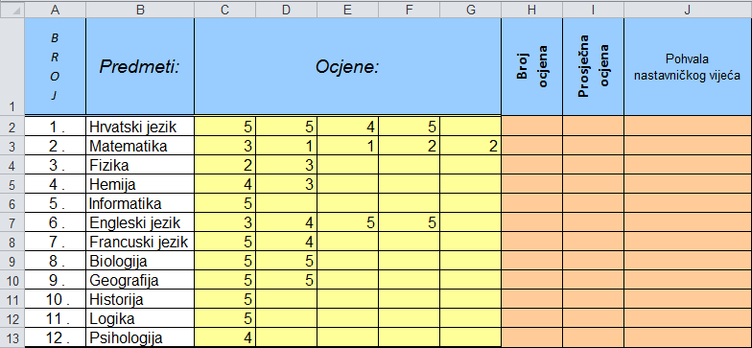

a) **=COUNT(C2:G2);**

b) **=AVERAGE(C2:G2);**

c) **=IF(I2>4,5;"Da";"Ne")**

**52. Na osnovu date tebele izračunati sljedeće:**

a)U stupcu "Godina starosti" izračunajte godine starosti za svakog pojedinog kanidata

b) U stupcu "POZIV" ispišite "poziv na razgovor" ako Kandidat ima visoku školsku spremu, u protivnom napište "odbijenica"

c) U ćeliji F9 izračunajte prosječnu dob kandidata.

d) U ćeliji F10 pomoću funkcije ispišite godinu rođenja najmlađeg kandidata,

e) u ćeliji F11 godinu rođenja najstarijeg kandidata

f) U ćeliji F12 pomoću funkcije izračunati koliko kandidata je mlađe od 35 godina

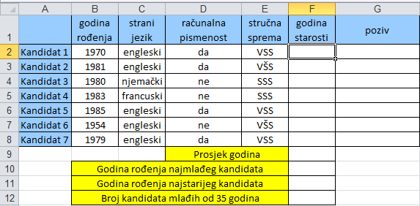

1. =2018-B2
2. =IF(E2="VSS";"Poziv na razgovor";"odbijenica")
3. =AVERAGE(F2:F8)
4. =MAX(B2:B8)
5. =MIN(B2:B8)
6. =COUNTIF(F2:F8;"<35")

53. Na osnovu date tabele pomoću formule prikazati sljedeće:

1. U čeliji D18 ispisati formulu za broj „Muških“
2. U čeliju D20 ispisati formulu za „Broj radnika mlađih od 50 godina“
3. U čeliji D22 ispisati formulu za „Ukupan broj djece“
4. U čeliju D23 ispisati formulu za „Broj radnika bez djece“
5. U čeliji D27 ispisati formulu za „Ukupnu sumu plata za žene“

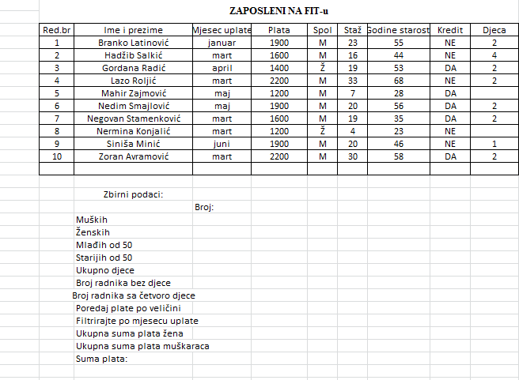

Odgovori:

1. =COUNTIF(F4:F13;"M")
2. =COUNTIF(H4:H13;">50")
3. =SUM(J4:J13)
4. =COUNTBLANK(J4:J13)
5. =SUMIF(F4:F13;"Ž";E4:E13)